4. Výdaje domácností na zdravotní péči

4.1 Výdaje domácností podle druhu péče (ICHA-HC)
Výdaje domácností byly v minulých letech spíše doplňkovým zdrojem financování zdravotní péče, nicméně v současné době vzrůstá jejich význam především v souvislosti se zavedením regulačních poplatků v roce 2008.
V rámci zpřesnění metodiky jsou používána zdrojová data z rodinných účtů (výdaje za služby ve zdravotnictví) a data z maloobchodního obratu (výrobky ve zdravotnictví).
Tab 4.1 Výdaje domácností podle druhu péče
Druh péče (ICHA-HC) | mil. Kč |  |  |  |  | Index 2013/2012 | Průměrné roční tempo růstu od roku 2005  (v %)
 | 2000 | 2005 | 2011 | 2012 | 2013
1 Léčebná péče | 3 061 | 4 840 | 12 735 | 12 838 | 12 832 | 100,0 | 12,96
1.1 Lůžková péče | 232 | 268 | 759 | 1 039 | 838 | 80,7 | 15,32
1.3 Ambulantní péče | 2 829 | 4 572 | 11 975 | 11 799 | 11 994 | 101,6 | 12,81
1.3 Ambulantní péče (kromě 1.3.2) | 994 | 1 500 | 4 601 | 4 954 | 4 678 | 94,4 | 15,28
1.3.2 Stomatologická péče | 1 835 | 3 072 | 7 375 | 6 845 | 7 315 | 106,9 | 11,46
2 Rehabilitační péče | 427 | 817 | 2 449 | 3 125 | 2 616 | 83,7 | 15,66
2.1 Lůžková péče | 349 | 634 | 1 799 | 2 461 | 1 985 | 80,7 | 15,33
2.3 Ambulantní péče | 78 | 183 | 651 | 664 | 631 | 95,1 | 16,75
5 Léky a PZT | 10 385 | 17 454 | 27 091 | 27 671 | 26 798 | 96,8 | 5,51
5.1 Léky | 7 881 | 13 114 | 21 551 | 22 112 | 21 594 | 97,7 | 6,43
5.1.1 Předepsané léky | 2 144 | 4 770 | 9 115 | 9 402 | 9 258 | 98,5 | 8,64
5.1.2 Volně prodejné léky | 5 439 | 7 942 | 11 757 | 12 064 | 11 688 | 96,9 | 4,95
5.1.3 Ostatní léky | 298 | 401 | 679 | 646 | 648 | 100,3 | 6,18
5.2 PZT | 2 504 | 4 340 | 5 540 | 5 559 | 5 204 | 93,6 | 2,30
5.2.1 Brýle | 2 006 | 3 343 | 4 267 | 4 282 | 4 008 | 93,6 | 2,29
5.2.2 OP pomůcky | 163 | 265 | 338 | 339 | 318 | 93,7 | 2,29
5.2.9 Ostatní PZT | 335 | 732 | 935 | 938 | 878 | 93,6 | 2,30
Celkem | 13 873 | 23 110 | 42 275 | 43 634 | 42 246 | 96,8 | 7,83
Zdroj: Zdravotnické účty 2000-2013

Výdaje domácností na zdravotní péči se od roku 2008 pohybují nad hranicí 40 miliard Kč a v roce 2013 dosáhly 42 246 mil. Kč. Nepotvrdil se tak vzestupný trend z předchozího roku, kdy bylo zatím dosaženo maximální výše výdajů domácností 43 634 mil. Kč. Výdaje domácností na zdravotní péči se od roku 2005 zvyšovaly průměrným ročním tempem růstu 7,83 %.
V roce 2012 byl v porovnání s rokem 2011 zaznamenán více než třetinový nárůst výdajů domácností na lůžkovou péči léčebnou i rehabilitační. Vzestupný trend se při posledním šetření nepotvrdil a naopak výdaje domácnosti na oba uvedené typy lůžkové péče se snížily o 20 % oproti roku 2012. Domácnosti každoročně vydávají největší část prostředků na léky a PZT (63 % výdajů domácností na zdravotnictví). Léky tvořily největší výdajovou položku z kategorie léky a PZT (81 % výdajů v roce 2013).

Graf 4.1. Výdaje domácností za léky od roku 2000 – 2013
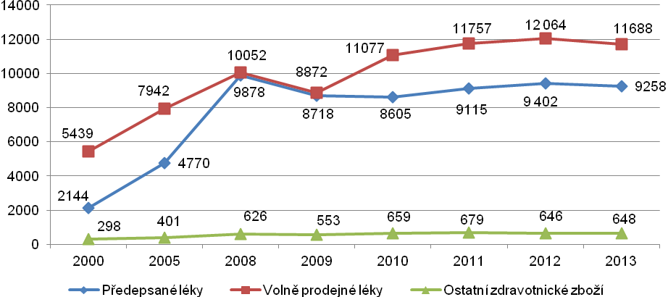
V uplynulých letech docházelo k postupnému zvyšování výdajů na předepsané léky, které vyvrcholilo v roce 2008 (9 878 mil. Kč). O rok později byl zaznamenán jejich mírný pokles, který pokračoval i v roce 2010. Sestupný trend se v roce 2011 zastavil a od té doby se náklady domácností na léky na předpis pohybují nad hranicí 9,0 miliard Kč.
Po výrazném nárůstu výdajů za volně prodejné léky mezi roky 2009 a 2010 (+25 %) docházelo každoročně k jejich pozvolnému zvyšování. V roce 2013 byl zaznamenán mírný pokles výdajů za léky bez receptu o 3 %. Absolutní hodnota 12 064 mil. Kč z roku 2012 - nejvyšší od roku 2000 – nebyla zatím překonána.

4.2 Výdaje domácností na regulační poplatky
V souladu se zákonem č.261/2007 Sb., o stabilizaci veřejných rozpočtů, kterým byl mimo jiné změněn zákon č.48/1997 Sb., o veřejném zdravotním pojištění, začali pacienti od počátku roku 2008 hradit zdravotnickým zařízením nově zavedené regulační poplatky.

Ze čtyř základních druhů poplatků dosáhly nejvyšší částky a to 2 058 mil. Kč (tj. 37,5 % z uhrazených poplatků) poplatky za recept (resp. 30 Kč se neplatí za položku, ale za celý recept). Následovaly poplatky za hospitalizaci (resp. 100 Kč za den pobytu v ústavní a lázeňskou péči) ve výši 1 744 mil. Kč (31,8 %), za návštěvu u lékaře v úrovni 1 505 mil. Kč (27,4 %) a konečně poplatky za pohotovostní službu výši 182 mil. Kč (3,3 %).
Tab 4.2a Výdaje na regulační poplatky (v tis. Kč)
 | 2011 | 2012 | 2013 | Index 2013/2012
Poplatky za recept | 2 457 967 | 1 858 376 | 2 057 805 | 110,7
Poplatky za návštěvu lékaře | 1 374 137 | 1 474 027 | 1 505 167 | 102,1
Poplatky za hospitalizaci | 1 242 211 | 1 824 472 | 1 744 009 | 95,6
Poplatky za pohotovost | 179 915 | 179 361 | 182 048 | 101,5
Celkem | 5 254 230 | 5 336 236 | 5 489 029 | 102,9
Zdroj: Zdravotnické účty 2000-2013

V roce 2013 se mírně snížily výdaje za hospitalizaci (- 4 %), což může být do jisté míry ovlivněno nižším celkovým počtem ošetřovacích dnů v nemocnicích. Meziroční srovnání ukazuje více než desetiprocentní nárůst regulačního poplatku za recepty. Poplatky za návštěvu lékaře se zvýšily o 7 %.
Poplatky za využití pohotovostních služeb a návštěvu lékaře zůstaly v roce 2013 zhruba na stejné úrovni jako v roce předchozím.
Graf 4.2a Výdaje na regulační poplatky 2008 – 2013
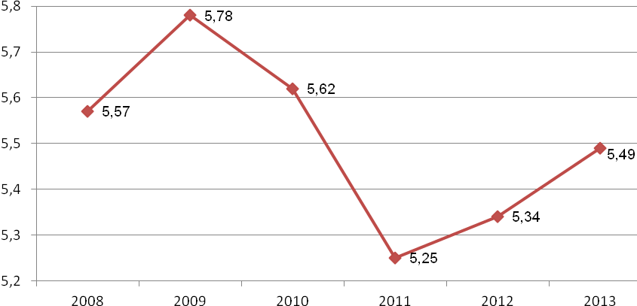
Podle dosavadních zjištění přesáhly každoročně celkové regulační poplatky výši 5 miliard, přesněji částky se pohybovaly v rozmezí 5 254 mil. Kč v roce 2011 do 5 780 mil. Kč v roce 2009. Výši regulačních poplatků v následujícím roce lze předpokládat na výrazně nižší úrovni, vzhledem ke zrušení 100,- Kč poplatku za poskytování lůžkové léčebné péče včetně pobytu v lázních a rehabilitačních zařízení.
Tab 4.2b Výdaje za regulační poplatky v roce 2013 podle věku a pohlaví (v tis. Kč)
 | Poplatky za recept |  | Poplatky za návštěvu lékaře |  | Poplatky za hospitalizaci |  | Poplatky za pohotovost |  | Celkové výdaje za regulační poplatky
 | Muži | Ženy | Muži | Ženy | Muži | Ženy | Muži | Ženy | Muži | Ženy
Do 4 let | 34 887 | 23 803 | 1 014 | 635 | 27 700 | 20 924 | 12 623 | 10 590 | 76 224 | 55 952
5-9 | 26 132 | 22 096 | 3 842 | 2 158 | 14 062 | 11 111 | 8 458 | 7 176 | 52 494 | 42 541
10-14 | 16 839 | 15 330 | 404 | 273 | 10 577 | 9 845 | 4 757 | 4 267 | 32 577 | 29 715
15-19 | 16 041 | 23 172 | 10 832 | 15 491 | 10 896 | 13 084 | 4 990 | 5 053 | 42 759 | 56 800
20-24 | 16 283 | 29 435 | 28 141 | 42 112 | 13 136 | 16 788 | 7 450 | 7 652 | 65 010 | 95 987
25-29 | 19 121 | 35 131 | 30 152 | 47 401 | 15 523 | 27 889 | 7 250 | 7 241 | 72 046 | 117 662
30-34 | 25 766 | 44 381 | 36 157 | 56 103 | 18 918 | 33 880 | 7 379 | 7 308 | 88 220 | 141 672
35-39 | 37 317 | 59 109 | 46 381 | 70 437 | 26 424 | 30 295 | 8 214 | 7 460 | 118 336 | 167 301
40-44 | 38 738 | 56 780 | 41 339 | 61 967 | 25 684 | 24 619 | 6 030 | 5 294 | 111 791 | 148 660
45-49 | 46 319 | 64 863 | 42 885 | 63 949 | 31 809 | 29 116 | 4 837 | 4 396 | 125 850 | 162 324
50-54 | 55 377 | 75 022 | 44 505 | 65 580 | 38 622 | 35 333 | 3 908 | 3 798 | 142 412 | 179 733
55-59 | 84 154 | 104 362 | 60 608 | 82 561 | 65 161 | 51 323 | 4 007 | 4 078 | 213 930 | 242 324
60-64 | 109 606 | 132 606 | 69 979 | 89 483 | 88 202 | 69 141 | 3 632 | 3 827 | 271 419 | 295 057
65-69 | 117 166 | 144 868 | 70 695 | 94 531 | 102 629 | 92 490 | 3 020 | 3 437 | 293 510 | 242 836
70-74 | 87 060 | 121 149 | 52 025 | 73 794 | 84 059 | 97 963 | 1 992 | 2 537 | 225 136 | 295 443
75-79 | 61 419 | 99 768 | 36 611 | 56 499 | 71 182 | 110 836 | 1 457 | 2 136 | 170 669 | 269 239
80-84 | 44 460 | 82 368 | 25 624 | 42 668 | 64 471 | 141 674 | 1 247 | 2 012 | 135 802 | 268 722
85+ | 24 972 | 61 910 | 12 957 | 25 374 | 53 237 | 165 408 | 906 | 1 629 | 92 072 | 254 321
Celkem | 861 654 | 1 196 151 | 614 150 | 891 017 | 762 291 | 981 718 | 92 157 | 89 892 | 2 330 252 | 3 158 778
Celkový součet | 2 057 805 |  | 1 505 167 |  | 1 744 009 |  | 182 048 |  | 5 489 030
Zdroj: Zdravotnické účty 2000-2013
Zajímavé poznatky přináší členění poplatků podle pohlaví a věku pacientů (pojištěnců), zejména pak v přepočtu na jednoho pojištěnce (viz tab. 4.2c). Vyšší částka za regulační poplatky připadá na ženy (598 Kč na osobu a rok) než na muže (456 Kč). Týká se to téměř všech druhů regulačních poplatků, pouze v případě poplatku za pohotovost jsou průměrné částky téměř vyrovnané.

Tab 4.2.c Průměrné výdaje na regulační poplatky na jednoho pojištěnce podle věku a pohlaví (v Kč)
 | Poplatky za recept |  | Poplatky za návštěvu lékaře |  | Poplatky za hospitalizaci |  | Poplatky za pohotovost |  | Průměrné výdaje za regulační poplatky na 1 pojištěnce
 | Muži | Ženy | Muži | Ženy | Muži | Ženy | Muži | Ženy | Muži | Ženy
Do 4 let | 118 | 85 | 3 | 2 | 94 | 74 | 43 | 38 | 258 | 199
5-9 | 95 | 85 | 14 | 8 | 51 | 43 | 31 | 28 | 191 | 164
10-14 | 71 | 69 | 2 | 1 | 45 | 44 | 20 | 19 | 138 | 133
15-19 | 63 | 96 | 43 | 64 | 43 | 54 | 20 | 21 | 169 | 235
20-24 | 49 | 94 | 85 | 135 | 40 | 54 | 23 | 25 | 197 | 308
25-29 | 54 | 106 | 86 | 143 | 44 | 84 | 21 | 22 | 205 | 355
30-34 | 65 | 120 | 91 | 151 | 48 | 91 | 19 | 20 | 223 | 382
35-39 | 79 | 133 | 98 | 158 | 56 | 68 | 17 | 17 | 250 | 376
40-44 | 100 | 155 | 106 | 169 | 66 | 67 | 16 | 14 | 288 | 405
45-49 | 129 | 190 | 119 | 187 | 89 | 85 | 13 | 13 | 350 | 475
50-54 | 173 | 241 | 139 | 211 | 121 | 113 | 12 | 12 | 445 | 577
55-59 | 236 | 285 | 170 | 226 | 183 | 140 | 11 | 11 | 600 | 662
60-64 | 314 | 348 | 201 | 235 | 253 | 181 | 10 | 10 | 778 | 774
65-69 | 396 | 413 | 239 | 269 | 347 | 263 | 10 | 10 | 992 | 955
70-74 | 462 | 490 | 276 | 299 | 446 | 396 | 11 | 10 | 1 195 | 1 195
75-79 | 516 | 547 | 307 | 310 | 598 | 608 | 12 | 12 | 1 433 | 1 477
80-84 | 536 | 540 | 309 | 279 | 777 | 928 | 15 | 13 | 1 637 | 1 760
85+ | 545 | 516 | 283 | 212 | 1161 | 1379 | 20 | 14 | 2 009 | 2 121
Průměr | 169 | 226 | 120 | 169 | 149 | 186 | 18 | 17 | 456 | 598
Zdroj: Zdravotnické účty 2000-2013

Prostředky zdravotnické techniky
Ortopedické a protetické pomůcky

